

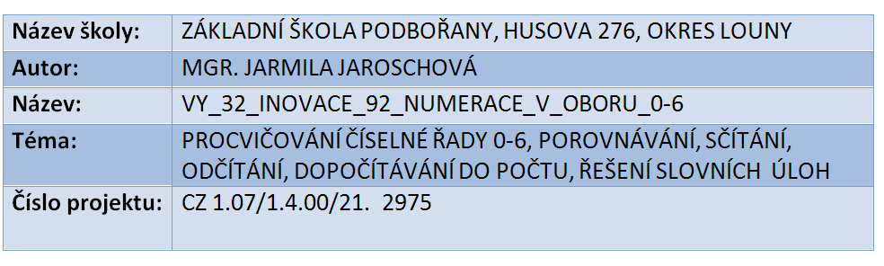

Anotace: | Určeno pro žáky 1. třídy k procvičování. Žáci procvičují číselnou řadu 0-6, doplňují do počtu, zapisují čísla, porovnávají, sčítají, odčítají, řeší slovní úlohy.  List číslo 3: zapisují čísla 0-6, doplňují kolečka do počtu,  doplňují číselnou řadu  List číslo 4: vybarvují brusle v pořadí určeném barvami,  porovnávají, sčítají, odčítají do 6  List číslo 5: dopočítávají do počtu, řeší slovní úlohy, znázorňují, zapisují příklad, výsledek zapíší číslem  List číslo 6: zhodnotí svou práci - zakroužkují smajlíka
Datum vytvoření: | 04. 03. 2012
Klíčová slova: | číselná řada 0-6, číselná řada, sčítání, odčítání, porovnávání, dopočítávání, slovní úloha


POČÍTÁM DO 6

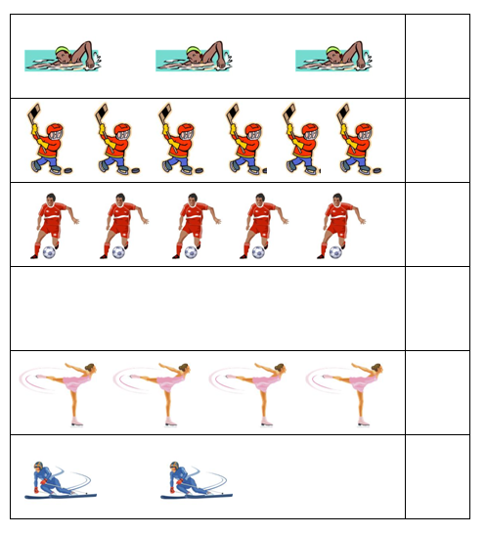
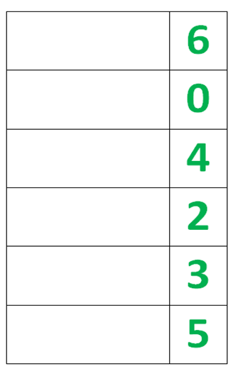
ZAPIŠ ČÍSLO: DOPLŇ KOLEČKA:

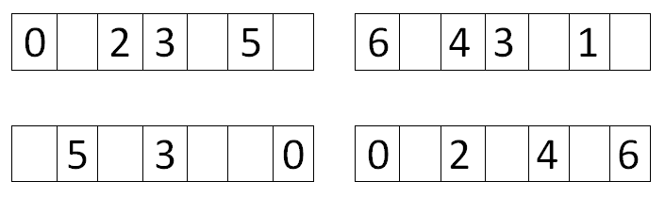
DOPLŇ ČÍSELNOU ŘADU:

VYBARVI:

4. 6. 1. 3. 2. 5.
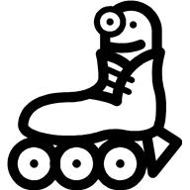

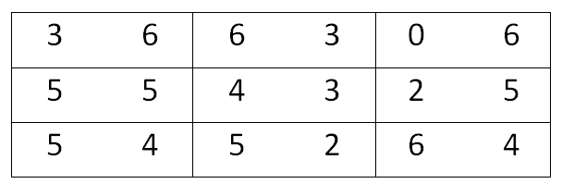
POROVNEJ:

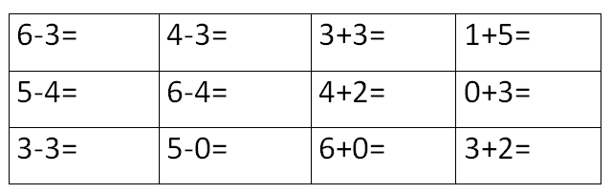
DOPLŇ:

DOPLŇ:
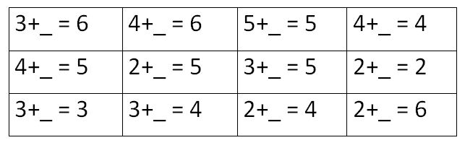

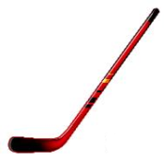
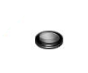
VYMYSLI SLOVNÍ ÚLOHU A VYPOČÍTEJ:
MÁME A .

ZNÁZORNI:_____________________
VYPOČÍTEJ:_____________________
ODPOVĚĎ:________________

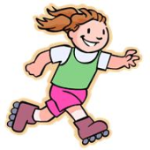
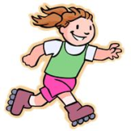
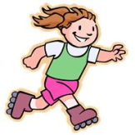
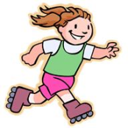
BRUSLILO .

ZNÁZORNI:_____________________
VYPOČÍTEJ:_____________________
ODPOVĚĎ:________________

MÉ HODNOCENÍ
DEJ DO KROUŽKU SMAJLÍKA, KTERÝM SI OHODNOTÍŠ SVOU PRÁCI:

UMÍM TO

MOC TO NEUMÍM, DĚLÁM CHYBY

NEUMÍM TO, RADÍM SE S KAMARÁDEM

Použité zdroje:
Program Microsoft Office 2010
STAUDKOVÁ, Hana a Věra TŮMOVÁ. VLASTA LANDOVÁ. Matematika: Numerace, sčítání a odčítání do 6. Sezemice: ALTER, s.r.o.,VŠEŇ, 2008. ISBN 978-80-7245-115-9.

